Бюджетное учреждение высшего образования

Ханты-Мансийского автономного округа – Югры

«Сургутский государственный университет»

ОТЧЕТ

ПО ПРАКТИЧЕСКОЙ РАБОТЕ

ПО ДИСЦИПЛИНЕ:

СЕТИ И ТЕЛЕКОММУНИКАЦИИ

ПО ТЕМЕ:

12.6.6 и 12.9.1

Выполнил:

Студент группы 606-12

Речук Дмитрий Максимович

Проверил:

Жебель Владислав Александрович

Сургут 2024

Оглавление

ЗАДАНИЕ 1 3

ЗАДАНИЕ 2 10

# ЗАДАНИЕ 1

Пункт 12.6.6

Цели:

* Часть 1. Настройка IPv6-адресации на маршрутизаторе
* Часть 2. Настройка IPv6-адресации на серверах
* Часть 3. Настройка IPv6-адресации на клиентских узлах
* Часть 4. Тестирование и проверка подключения к сети

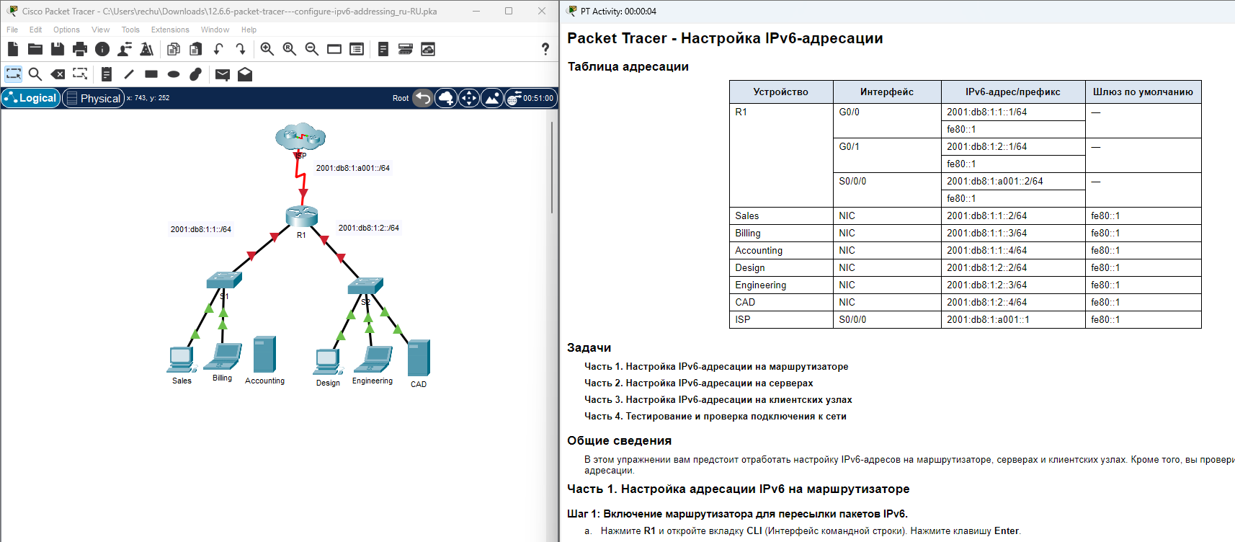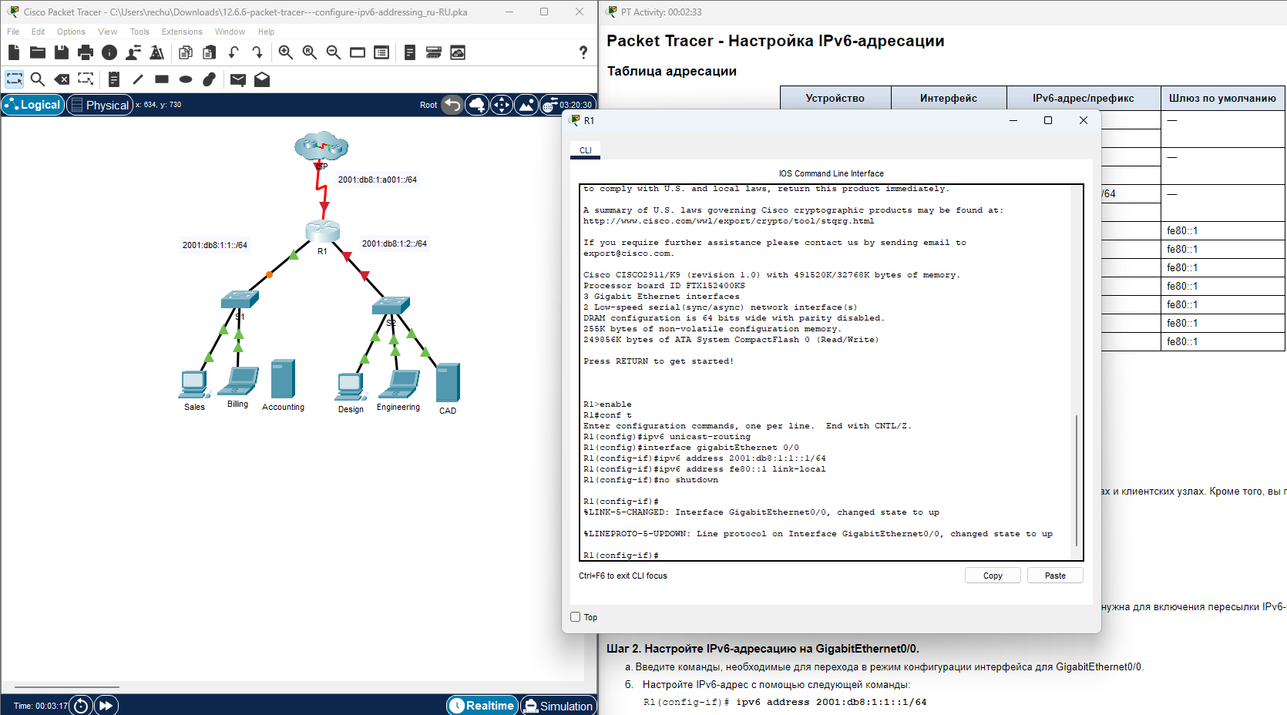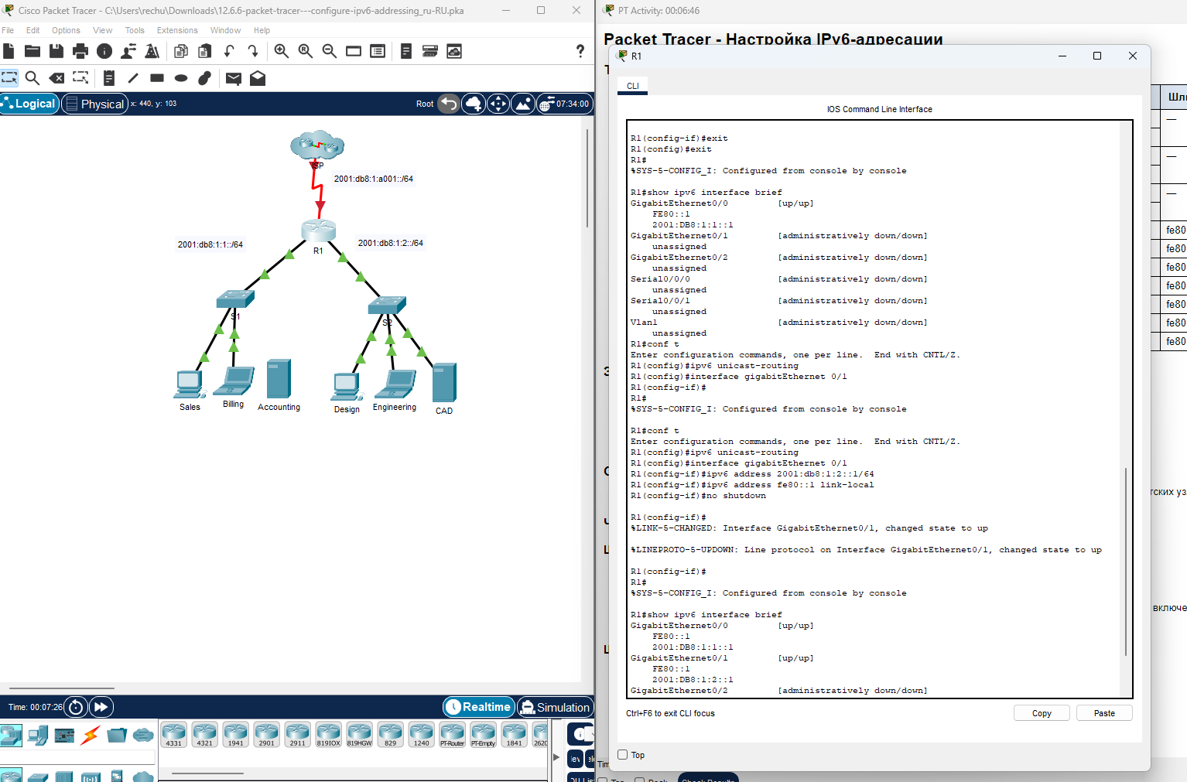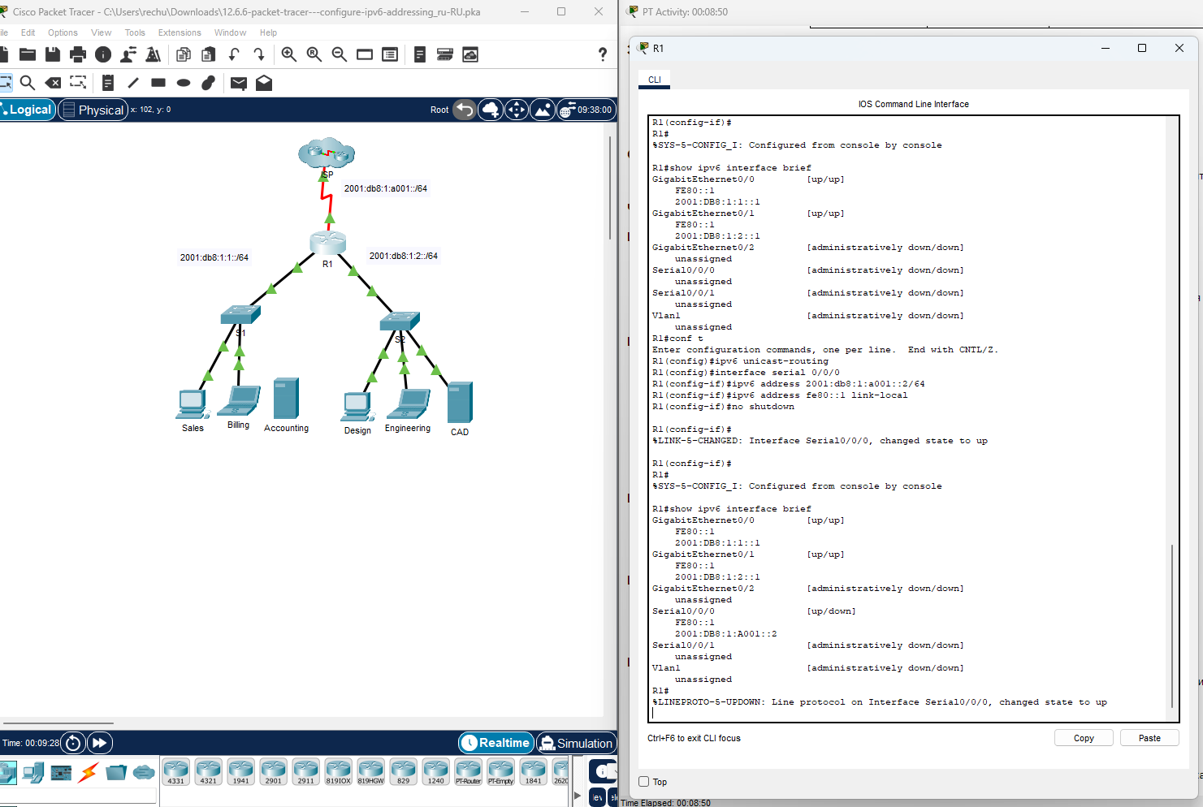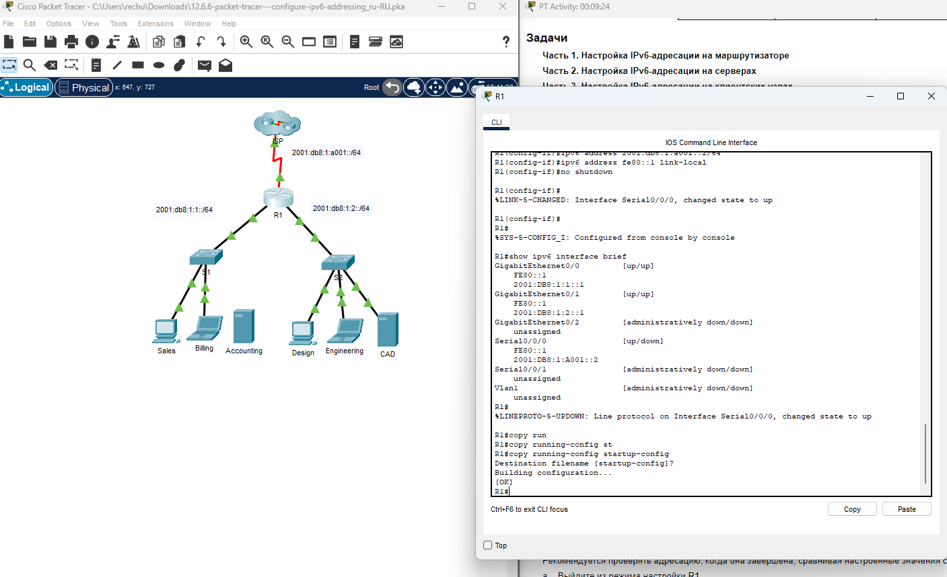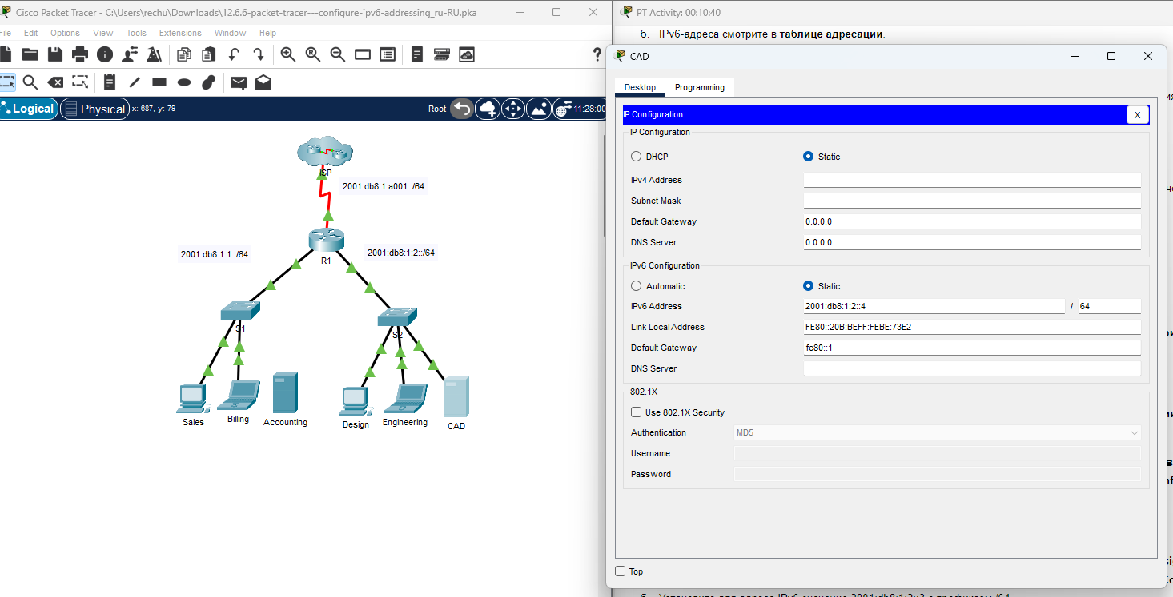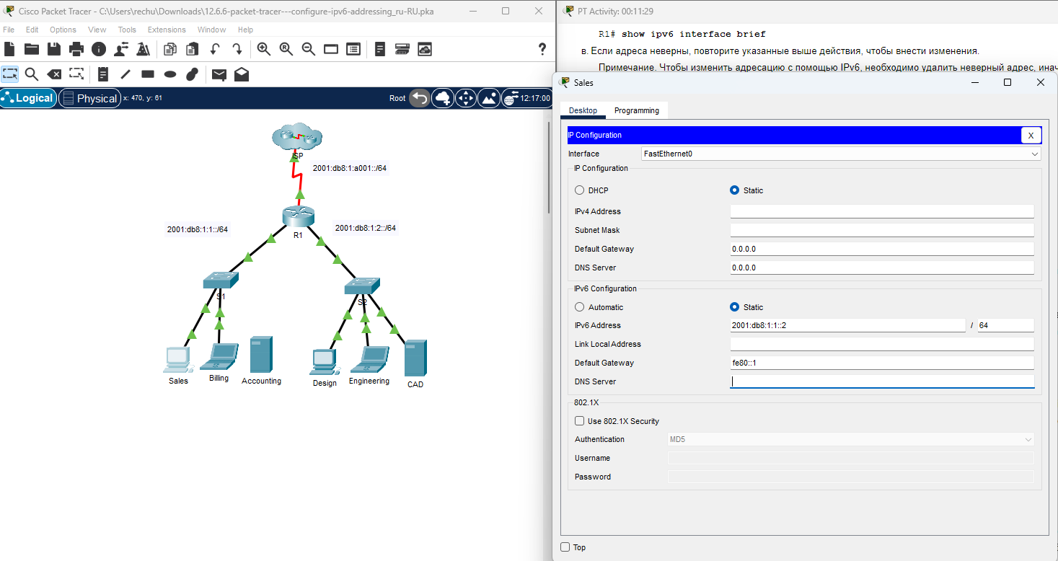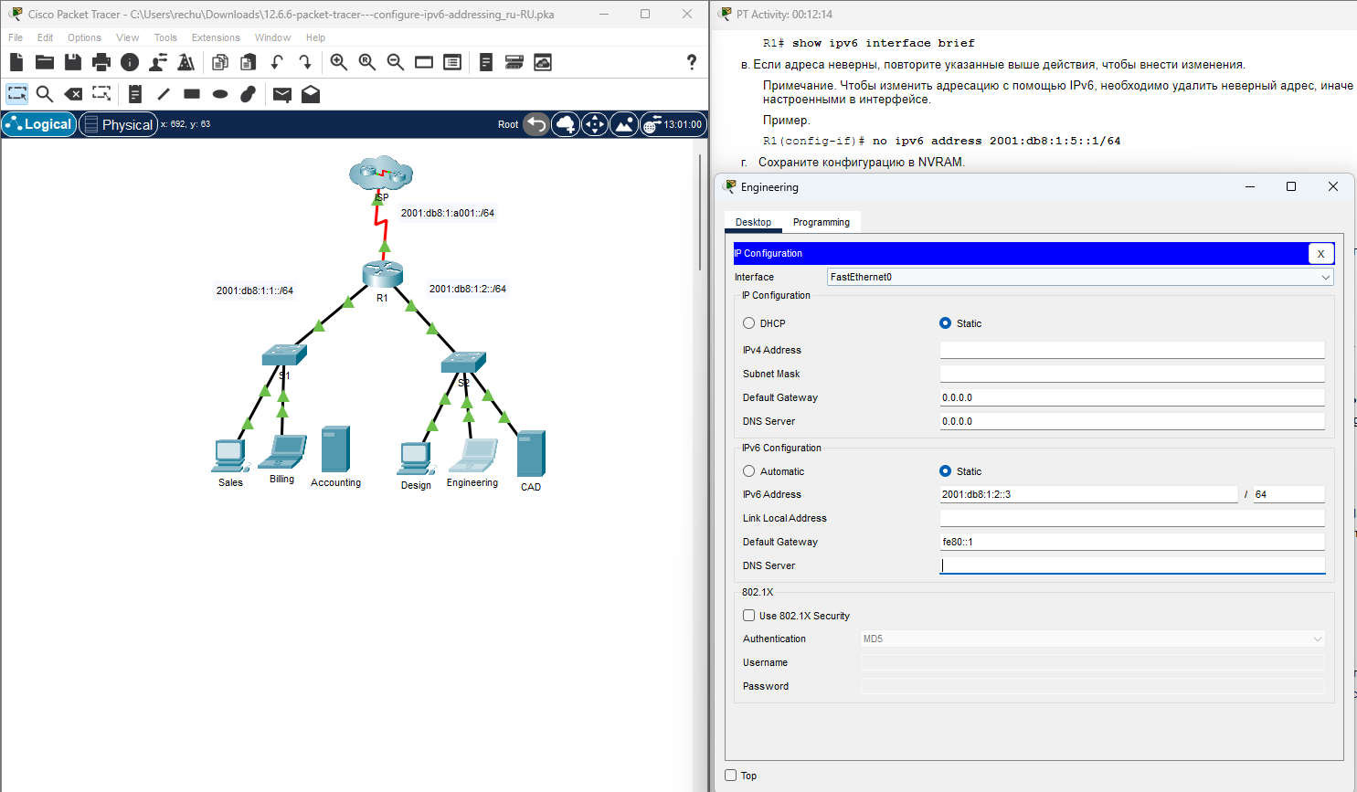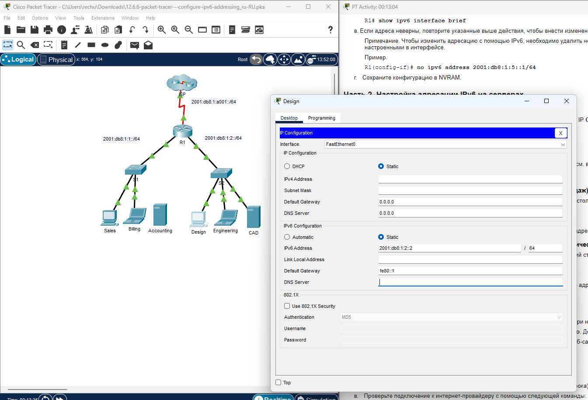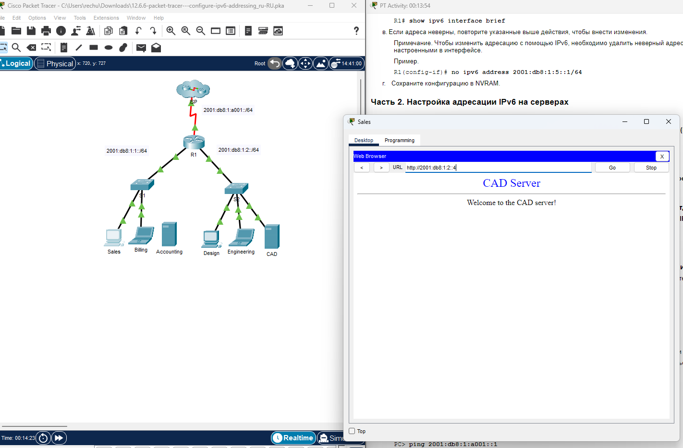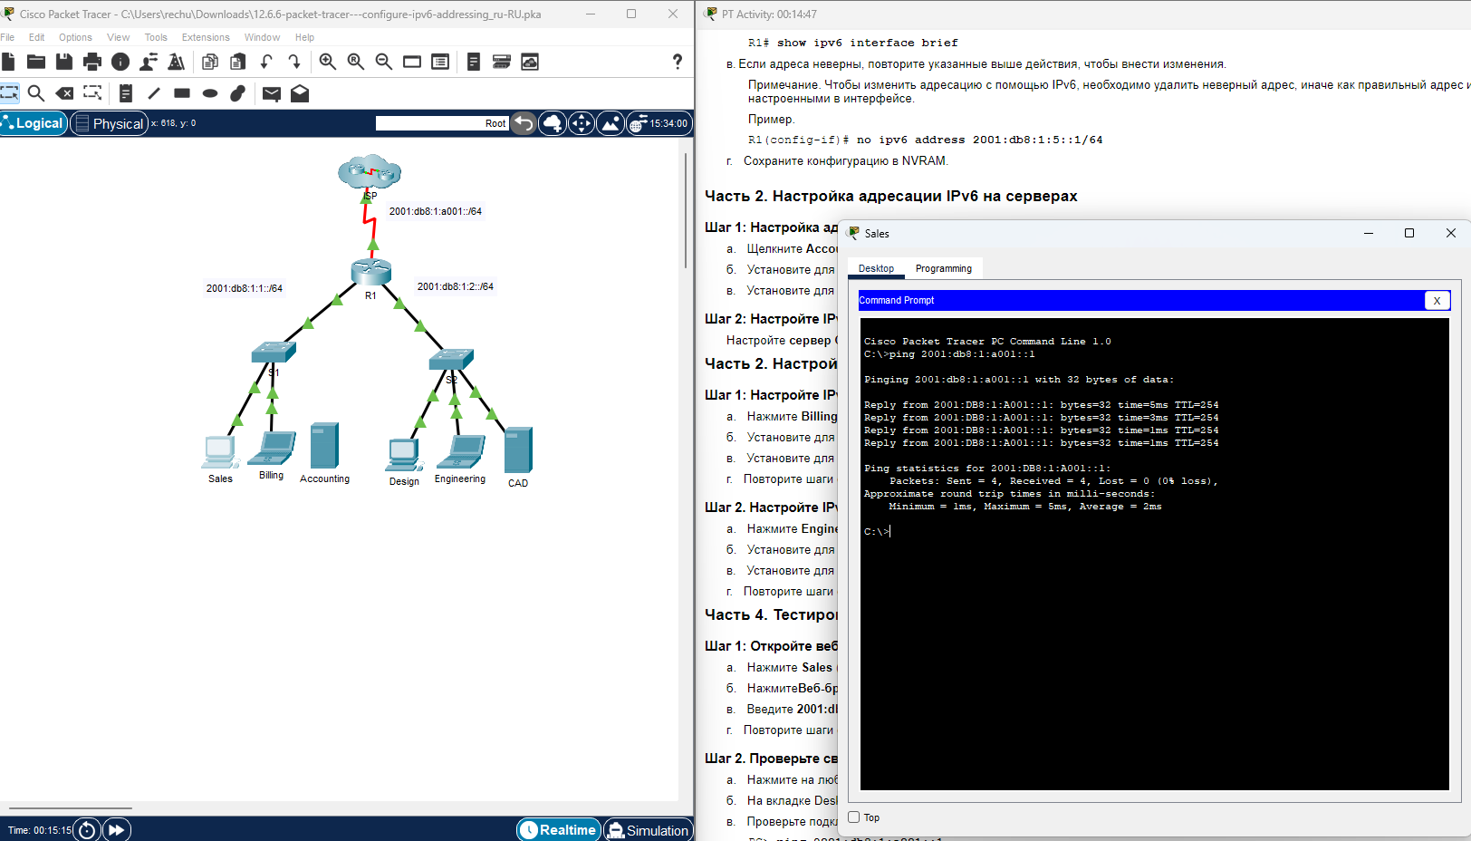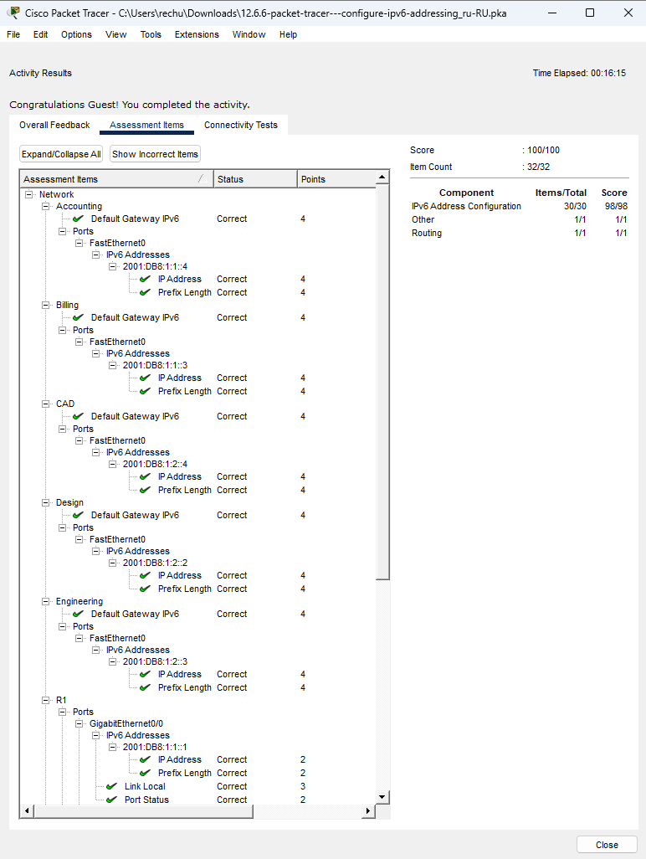

# ЗАДАНИЕ 2

Пункт 12.9.1

Цели:

* Шаг 1. Определение IPv6-подсетей и схемы адресации
* Шаг 2. Настройка адресации IPv6 на маршрутизаторах и ПК.
* Шаг 3. Проверка IPv6 подключения

